互助國小閱讀推動成果
活動說明 | 展示優良作品與表揚，並刺激自發性閱讀。
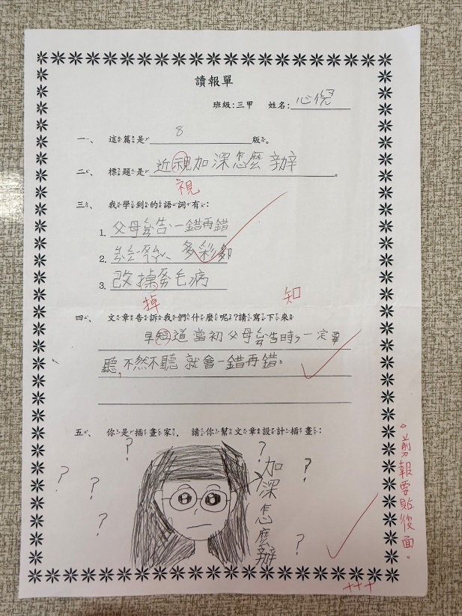 |  | 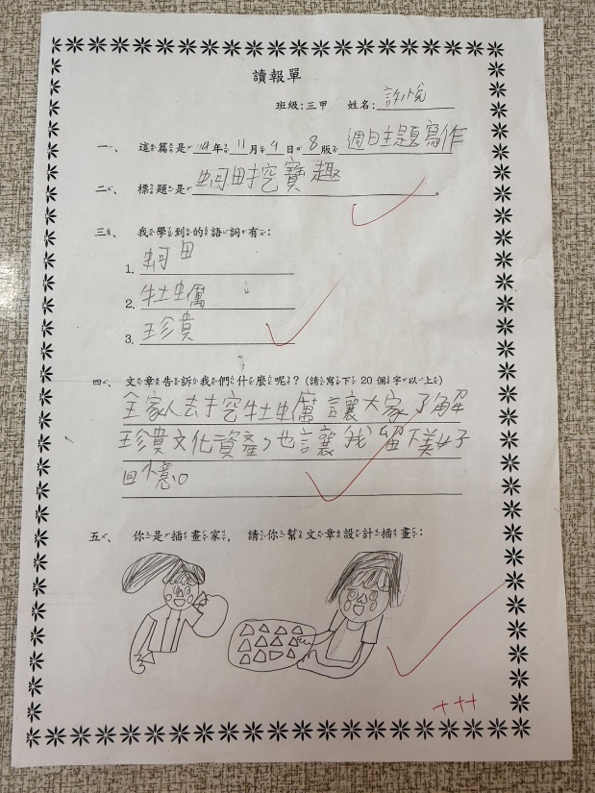
閱讀心得學習單 |  | 閱讀心得學習單
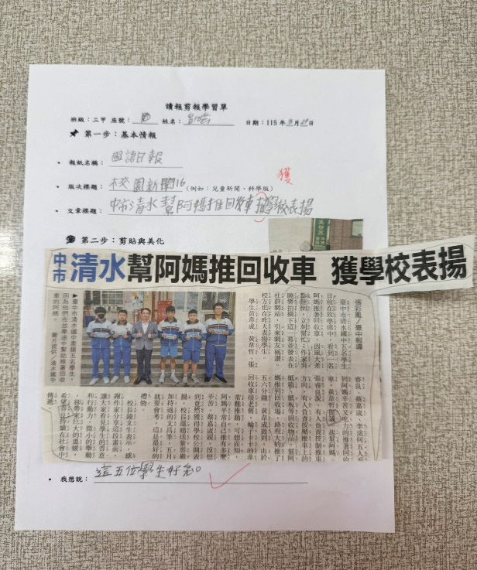 |  | 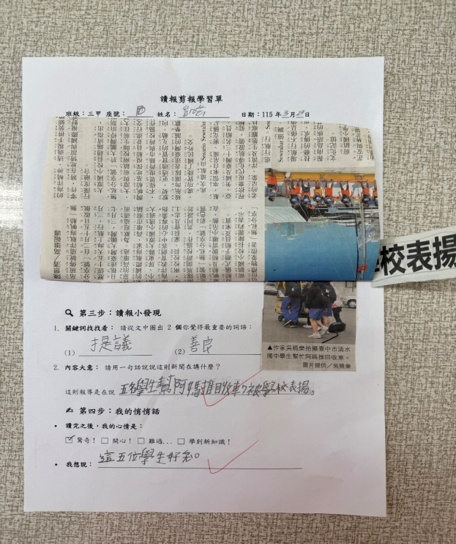
閱讀心得單展示 |  | 閱讀心得單展示

